Ficha de avaliação Mensal – Estudo do Meio – 2º ano

Nome: ____________________________________ Data: ____/____/ ______
Avaliação: _____________________________________ A profª. : _________

1. Lê atentamente o texto que se segue.

“ O alimento habitual do urso-pardo são as bolotas, os frutos maduros e os insectos, sobretudo formigas... Levado pela fome, ataca a caça maior e o gado doméstico...”

  - Copia do texto os alimentos que entram na alimentação do urso.
________________________________________________________________________________________________________________________________________

  - O urso-pardo é carnívoro, omnívoro ou herbívoro? Porquê?
________________________________________________________________________________________________________________________________________

2. Observa a imagem e lê o texto com atenção.

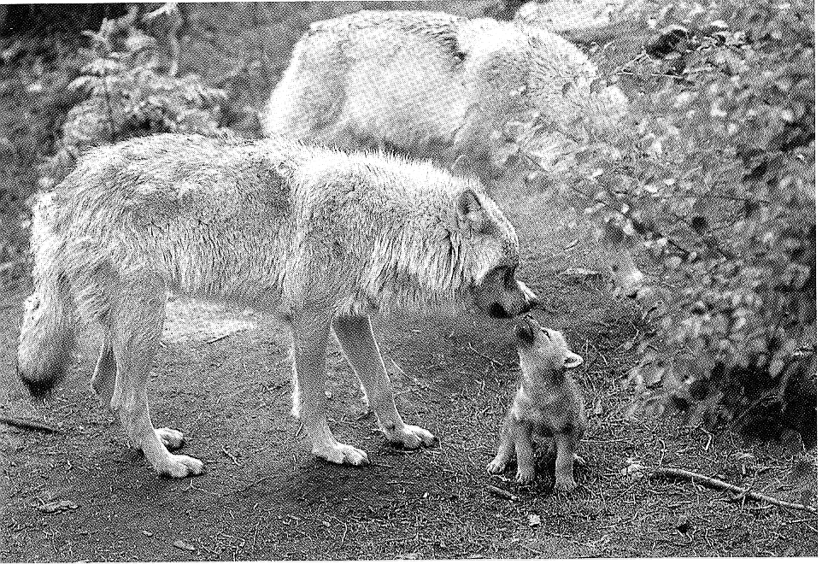
“ O lobo apresenta uma pelugem variável, que vai desde o acinzentado ao preto pardo-acinzentado. Os lobos alimentam-se de mamíferos selvagens ou domésticos e, por vezes de carne podre.
A gravidez dura entre 9 a 10 semanas e a ninhada é, normalmente, composta por 4 a 6 crias.
Os lobos apoiam apenas uma parte do pé, sendo por isso mais fácil para eles a corrida.”

2.1. Copia do texto os alimentos que entram na alimentação do lobo.
__________________________________________________________________________________________________________________________________________________
2.2. O lobo é carnívoro, omnívoro ou herbívoro? Porquê?
__________________________________________________________________________________________________________________________________________________

2.3. Qual é o tipo de locomoção do lobo? Porquê?
__________________________________________________________________________________________________________________________________________________

2.4. Qual é o tipo de revestimento do lobo?
_________________________________________________________________________
2.5. O lobo reproduz-se através do ventre da mãe ou através de ovos?
_________________________________________________________________________

3. Observa a imagem e lê o texto com muita atenção.

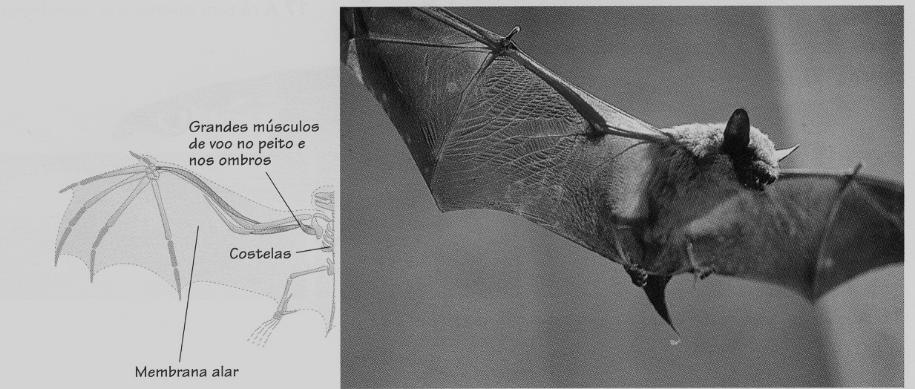

O morcego é um mamífero voador. Possui grandes músculos de voo no peito e nos ombros. Para além disso possui uma membrana entre os longos e finos dedos, a membrana alar.

3.1. Qual é o tipo de locomoção do morcego?
_________________________________________________________________________

3.2. Quais são as características do morcego que lhe permitem esse tipo de locomoção? _______________________________________________________________
_________________________________________________________________________

4. Observa a imagem e lê o texto com muita atenção.
A rã-de-focinho-pontiagudo-africana usa a membrana que tem entre os dedos (membrana interdigital) para fazer uma rápida e segura locomoção na água. Por outro lado, os seus membros posteriores são muito maiores que os anteriores, o que lhe permite efectuar grandes saltos.

4.1. Qual é o tipo de locomoção da rã?
_________________________________________________________________________

4.2. Quais são as características da rã que lhe permitem esse tipo de locomoção? _________________________________________________________________________
_________________________________________________________________________
_________________________________________________________________________

